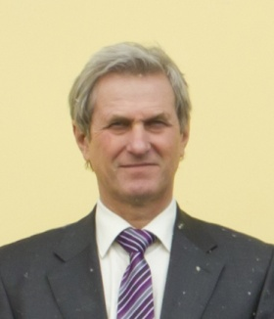
Петров Виктор Владимирович
Личные данные: Дата рождения: 25.04.1956г. Женат, сын (1980г.), сын (1989г.)
Образование: 1973 -1978г.г. Иркутский политехнический институт; Факультет: Строительный; Специальность: Промышленное и гражданское строительство;
Дополнительное образование: 1982 – 1985г.г. Аспирантура г. Москва, НИИОСП им. Н.М. Герсеванова по специальности 05.23.02 «основания и фундаменты; кандидат технических наук;
Опыт работы: 1978 – 1981г.г. - мастер СУ-4 трест «Иркутскжилстрой»;
1981 – 1998г.г. - ассистент, старший преподаватель, доцент Иркутского политехнического института г. Иркутск.
1998 – по настоящее время - ведущий специалист, главный специалист, технический директор ООО «Предприятие Иркут-Инвест» г. Иркутск.

Основное поле деятельности: основания и фундаменты, вечномерзлые грунты, аварийные ситуации при строительстве и эксплуатации зданий и сооружений. Иркутская область, Красноярский край, Дальний восток, Якутия и т.д.
Технические навыки: Пользователь ПК: MSOffice,Internet, Оргтехника. Л/а, водительское удостоверение (стаж 35 лет).
Увлечения: Охота, рыбалка, природа.
Примечание: В период за 2016-2017 г.г. избирался членом правления и аттестационной комиссии СРО «БайкалРегионПроект».

12.04.2017г. В.В. Петров

